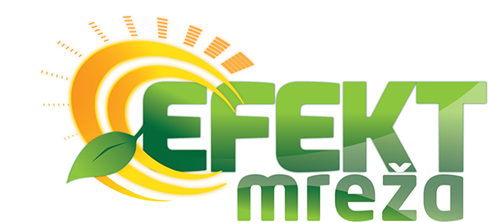
mreža za okolišno prihvatljivu energiju
Datum: 28. decembar 2016. godine
Br. protokola: I-59/16

Lidija Bradara, predsjedateljica Doma naroda Parlamenta Federacije Bosne i Hercegovine
Kolegiju Doma naroda
Delegatima u Domu naroda Parlamenta Federacije Bosne i Hercegovine
Predmet: Zahtjev za hitno usvajanje Zakona o energijskoj efikasnosti Federacije Bosne i Hercegovine
Poštovane i poštovani,
Prema nezvaničnim najavama u četvrtak 29.12.2016. godine nakon održavanja zakazane 12. vanredne, na 13. vanrednoj sjednice Doma naroda Parlamenta Federacije Bosne i Hercegovine, mogao bi se naći Zakon o energijskoj efikasnosti Federacije Bosne i Hercegovine. Na usvajanje ovog zakona čekamo predugo, i iskreno se nadamo da ćete ovaj put izglasati njegovo usvajanje. Zakon je u februaru ove godine „skinut“ sa dnevnog reda zakazane sjednice, 15. decembra ponovo zakazana sjednica nije ni održana, tako da ukoliko se sutra nađe pred vama, zahtijevamo da bezuslovno izglasate njegovo usvajanje!!! Poražavajuća je činjenica da strane ambasade jučerašnjim pismom moraju urgirati i zahtijevati usvajanje jednog našeg, domaćeg zakona koji u konačnici donosi samo pozitivne promjene!!! Ko i zašto opstruira njgovo usvajanje!!!
Energetska efikasnost je pored ostalog i ključ sistemskog rješavanja i put ka smanjenju aktuelnog zagađenja zraka koji udišu i vasa djeca!!!
Još jednom ovim putem Centar za razvoj i podršku iz Tuzle i EFEKT mreža za okolišno prihvatljivu energiju u Bosni i Hercegovini, zahtijevaju od vas, delegata Doma naroda Parlamenta Federacije Bosne i Hercegovine, zbog građana koje predstavljate i čije interese treba da zastupate, HITNO USVAJANJE ZAKONA O ENERGIJSKOJ EFIKASNOSTI FEDERACIJE BOSNE I HERCEGOVINE.
U ovom pismu vam dostavljamo i listu 107 predstavnika i predstavnica 56 općina/opština, gradova, 9 nadležnih kantonalnih i Federalnog ministarstva i institucija, koji su dali podršku našem zahtjevu za usvajanje Zakona.

EFEKT mreža za okolišno prihvatljivu energiju u Bosni i Hercegovini

